- PLAN DE TRABAJO
- GESTION DE LA CONSTRUCCION DEL SUBPROYECTO A2– RÍO LACRAMARCA
  - Alcance.
El alcance del servicio consiste en la Ejecución de la Reubicación de las redes de agua de la Empresa SEDACHIMBOTE, que interfieren en la construcción del Proyecto Entrega de las Defensas ribereñas del Río Lacramarca correspondiente al Subproyecto A2.
El primer entregable estará acorde a las gestiones y tramitaciones respectivas hasta la aceptación de la solución temporal y definitiva, que propondrá el Subcontratista para la liberación de la interferencia, esto incluye, sin ser limitativo planos, estudios, que sirvan para la aceptación de la propuesta técnica.
El segundo entregable estará conformado por la ejecución de Reubicación de las redes de agua que interfieren en el Subproyecto A2, la ejecución del Servicio se realizará con la solución propuesta aprobada por SEDACHIMBOTE.

  - Objetivos:
- Ejecutar la Reubicación de interferencias de redes de agua que interfieren con la construcción de las Obras proyectadas en el Subproyecto A2.

  - Datos Generales del Subproyecto A4 Río Lacramarca.
Obra: “Reubicación De Las Interferencias De Redes De Agua En El Subproyecto A2 - Río Lacramarca”. La cuenca del Río Lacramarca en la parte norte de la región hidrográfica del Pacífico se encuentra entre las coordenadas:
Datum: WGS 84
• Longitud Oeste:
✓ Máximo: 78°35’13”
✓ Mínimo: 78°05’48”
• Latitud Sur:
✓ Máximo: 9°06’03’’
✓ Mínimo: 8°45’07’’
Políticamente comprendido entre los distritos de: Nuevo Chimbote, Cáceres del Perú, Macate y Chimbote en la Provincia Santa departamento de Ancash. Los Límites de esta cuenta son:
• Por el Norte: con la cuenca del río Santa
• Por el Sur: Con la cuenca del río Nepeña
• Por el Este: con la cuenca del río Santa
• Por el Oeste: con el océano Pacifico
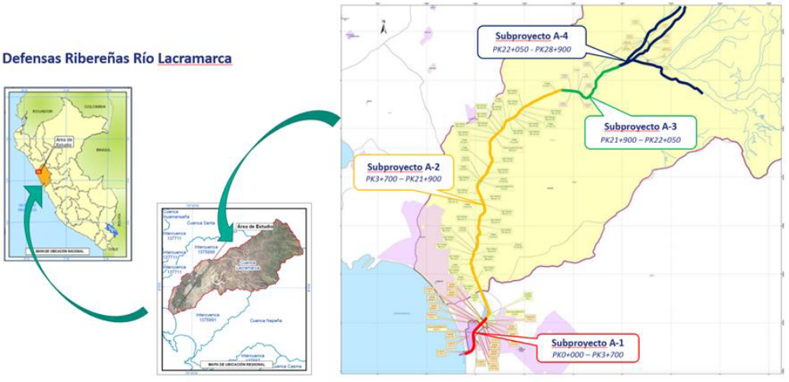
La cuenca del Río Lacramarca está conformada por una cuenca alta, media y baja, tal como se muestra en la siguiente imagen.
  - Organización Interna del Equipo de Construcción
CONTROLES DE CALIDAD.
Nuestro Equipo Técnico ha considerado la realización de mecanismos que permitan asegurar la calidad en la obtención de resultados. En tal sentido se ha considerado lo siguiente:

Para el desarrollo del control de calidad del Servicio se utilizará como herramienta principal la metodología de la Guía de los fundamentos de la dirección de proyectos PMBOK del (PMI) Project Management lnstitute, estándar reconocido para manejar y administrar proyectos, por sus ventajas en cuanto a que simplifica el proceso en cinco etapas o fases: Inicio, Planificación, Ejecución, Monitoreo y Control, y Cierre.

- En la etapa de monitoreo y control se verifica que los trabajos sean realizados según el Plan de Trabajo y el Cronograma planteado, de ser necesario se podrá modificar los mismos haciendo los reajustes pertinentes, de la misma manera que se realiza el control y monitoreo se hará el informe de desempeño para dar a conocer el grado de cumplimiento de los objetivos propuestos.

- En la etapa de confidencialidad y disponibilidad de la información se debe considerar que el proyecto en desarrollo es propiedad de la entidad contratante y por lo tanto el contratista debe guardar reserva de toda información técnica del proyecto, los datos y otros no deberán ser usados para terceros, así mismo se le puede brindar la información requerida por la entidad contratante si lo solicita.

- En la etapa de control de costos se va a comparar los gastos efectuados hasta el momento y compararlos con los proyectados, de estar fuera de lo proyectado se hará una alerta para hacer una reestructuración del presupuesto.

- En la etapa de control de calidad se velará el cumplimiento de lo establecido en el plan de calidad de la fase de planificación.

- En la etapa de control de riesgos se procura aminorar el riesgo de lo planteado en la fase anterior y podrán identificar potenciales riesgos para luego ser mitigados en la medida de las posibilidades.

- En la etapa de control de comunicaciones se velará por la correcta comunicación no sólo entre la entidad y el contratista si no también la comunicación interna entre los que intervienen en el desarrollo del servicio, en la etapa de control de subcontratos se velará que estos cumplan con lo estipulado o acordado.

Además, se desarrollarán métodos de control de calidad específicos para las diferentes actividades principalmente en los estudios básicos, como por ejemplo.

- El levantamiento topográfico se realizará con el uso de una estación total calibrada para minimizar errores de medición.

- El Equipo Técnico cuenta con Supervisión interna de control, realizado por profesionales de amplia experiencia, que permitirá que las actividades a realizarse tengan la calidad adecuada.

- En la etapa de control de calidad se verificará que los equipos topográficos y los equipos de mecánica de suelos están calibrados antes de su uso

Se iniciarán las actividades asignadas a cada uno de los profesionales y/o especialistas, las mismas que estarán supervisadas por el jefe del Proyecto, quien realizará el control y seguimiento del cumplimiento de las tareas asignadas con el objeto de llevar adelante el estudio dentro de los plazos y costos programados y/o tomar acciones correctivas para que los análisis e investigaciones, no salgan fuera de control.

1.4.1. CONTROL DE PLAZOS
DESCRIPCIÓN DE ACTIVIDADES
Durante la elaboración del Servicio se desarrollarán actividades de campo y gabinete en base a los componentes planteados en el CONTRATACION DE SERVICIO DE “REUBICACIÓN DE LAS INTERFERENCIAS DE REDES DE AGUA EN EL SUBPROYECTO A2”

Se desarrollarán actividades y talleres de coordinación, motivación, sensibilización y de trabajo a nivel del equipo técnico del Consorcio, autoridades y beneficiarios con la finalidad de hacer conocer el plan de trabajo y la metodología que se va a desarrollar.

Desarrollo del plan de trabajo
El Plan de Trabajo se desarrollará bajo la responsabilidad del contrtista, en coordinación con el área usuaria
Comprende la ejecución del servicio

Equipo técnico multidisciplinario
Estará conformado por profesionales de diversas especialidades: Arquitectos, Ingenieros Civiles con diferentes especializaciones, Topógrafos, Cadistas, Técnicos y otros profesionales afines con conocimientos en la ejecución de servicio.
1. Reunión para la planificación de actividades con el equipo multidisciplinario de
Profesionales y Técnicos
2. Reunión con los actores locales identificados y beneficiarios
3. Elaboración del Plan de Trabajo para su aprobación.
4. Recolección de información primaria y secundaria del área de intención
(Trabajo de topografía).
5. Reunión con los beneficiarios para tratar sobre la propuesta
6. Recolección de cartas de intención y compromiso de apoyar durante la ejecución del Proyecto por parte de los beneficiarlos.

1.4.2. CONTROL ECONÓMICO DEL SERVICIO
CONTROL ECONÓMICO
El Contratista en esta etapa proporcionara los siguientes servicios:
- Vigilar el cumplimiento de los plazos del servicio
- Llevar el control físico, económico y contable, efectuando las mediciones de los trabajos ejecutados, en forma oportuna, detallada, sistemática y progresiva, para la elaboración y conformidad de los entregables.

CONTROL FINANCIERO Y LAS CARTAS FIANZAS
- Recabar la información, respecto a los pagos efectuados a los Contratistas y llevar un control de la carta fianza verificando monto, fecha de vencimiento, a fin de solicitar su renovación con la debida anticipación.
- Ejercer un control permanente sobre la vigencia de las Cartas Fianzas del Contratista, comunicando a LA ENTIDAD los vencimientos con una la debida anticipación

    - CONTROL DE LOS TRABAJOS DE CAMPO

Las labores de control de los trabajos de campo que establece la se desarrollarán con las verificaciones, pruebas y ensayos que se detallan a continuación:

- PRUEBAS Y CONTROLES

Las pruebas y controles de campo que mayormente se desarrollarán de acuerdo a lo establecidas y requeridas en el Expediente Técnico serán, las siguientes:

- Granulometría de los agregados
- Pruebas de densidad de campo

El programa de ensayos y comprobaciones estarán de acuerdo con la importancia de cada una de las fases del servicio debiendo tener especial cuidado en llevar registros cronológicos debidamente identificados que hagan posible ubicar cualquier deficiencia que sea detectada.

Los ensayos y controles de calidad indicados, se agruparán de acuerdo con las principales fases de la servicio y en general estarán orientadas a considerar los aspectos que se explican seguidamente:

- Movimiento de Tierras.

Para los trabajos de movimiento de tierras, el Servicio comprobará si la característica de los suelos sobre los que se va a construir la servicio corresponde. Esto será corroborado paulatinamente conforme avancen.

Las variaciones sustanciales en la característica de los suelos serán puestas en conocimiento de la Entidad, con la debida anticipación a la ejecución del servicio y proporcionando todos los elementos de juicio para determinar igualmente las variaciones que éstas implicarán en el costo y plazo de ejecución del servicio.

- Otros ensayos y comprobaciones.
El Servicio programará además las inspecciones, mediciones y ensayos que juzgue conveniente para verificar otros aspectos del diseño. En cada uno de estos casos sugerirá las acciones más convenientes para darles solución.

- REPLANTEO DE SERVICIO

Verificar el trazo de la poligonal, en caso de encontrarse diferencias con los planos del Expediente Técnico, coordinar con el Ingeniero Responsable de la Actividad.

- IMPACTO AMBIENTAL

- Disponer la recuperación de áreas que hayan sido afectadas por la construcción de la vía como son las áreas de canteras, patios de máquinas etc.
- Reducir y controlar los impactos ambientales potenciales como el ruido y polución.
- PENDIENTE
- Verificación de la pendiente mínima y máxima según indica los planos.
    - REVISIÓN Y EVALUACIÓN DE LOS EQUIPOS Y MATERIALES
Se solicitará al contratista la lista de los equipos de construcción que utilizará en la servicio y su programa de utilización. Se analizará si su capacidad y número es el adecuado para los volúmenes de servicio que hay que realizar.

Se pondrá especial cuidado en verificar la información correspondiente a los equipos que se encuentren en condición de “internamiento temporal”. Toda esta información es muy importante para el estricto control y buen funcionamiento del programa.

    - CONTROL DE PLAZOS Y AVANCE DE LA SERVICIO
El avance de servicio según el programa, se tiene que ir cumpliendo según las metas propuestas en la programación servicio s. Si se cayera en algún atraso, se deberá de tomar acciones en beneficio del proyecto. Recordemos que cada una de las actividades están programadas.

El control de plazos de la servicio tiene su fundamento en el correcto avance de servicio según el programa, con esto se puede lograr el equilibrio de las tres variables clave que son:

- Costo
- Calidad
- Tiempo
El correcto control de avance de cada una de las actividades, debe equilibrar estas tres variables. Ya que una va a depender de la otra, si se descuida una se verá reflejada en las demás.
Para tener un buen avance se debe de emplear la técnica más apropiada para ir dándole seguimiento a la servicio ,
Para un correcto control de avance de servicio se contemplará los siguientes puntos:
- Control de los calendarios de avance de servicio y de adquisición de materiales.
- Control de avance programado.
- Control por porcentaje
- Se realizará Control de la Programación de Servicio s y Avance Valorizaciones Mensuales, con el comparativo de la curva S, comunicando a la Entidad el estado de la servicio , y recomendando los procedimientos a seguir.
- Presentación de Informes sobre atrasos persistentes y permanente comunicación a la Entidad.
- Asesoramiento por controversias con el contratista y terceros por daños.
- Ampliaciones de plazo
- Aplicación de penalidades
El hacer o programar un buen plan de trabajo, así como la selección de cada uno de los recursos, materiales, humanos y financieros, nos dan al proyecto una certeza de éxito.

    - FORMATO DE CONTROL DE AVANCE
A continuación, se muestran los formatos de control de avance.
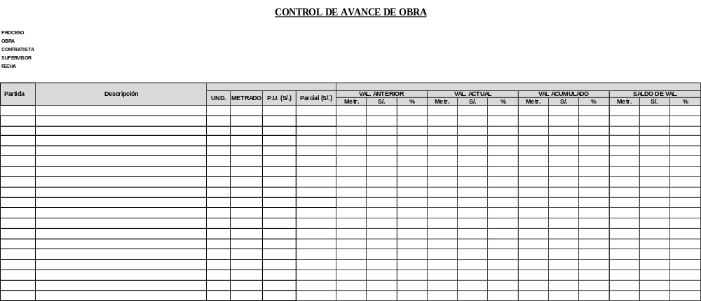

    - CONTROL DE COSTOS FINANCIEROS DE LA SERVICIO
En la ejecución de servicio s, un componente importante del trabajo es el manejo administrativo de los recursos financiero. Básicamente se trata de organizar la servicio en sus distintas actividades, resultando de esta forma las contrataciones correspondientes de cada una y la cuantificación y la relación parcial de los trabajos ejecutados. Todo lo anterior, combinado con un programa de trabajo y un flujo de recursos financieros, permite financiar la servicio según corresponda.
Un correcto flujo de efectivo y manejo de recursos, el pronto cobro de estimaciones y pago de pasivos, da una mejor estabilidad financiera al proyecto, sobretodo, se puede saber cuánto se ha gastado, cuanto se ha cservicio do; esta información es de gran valor también debido a que con ella se puede dar cuenta de la posición financiera en la que se encuentra el proyecto.
Para alcanzar un proyecto de construcción de una servicio en un tiempo optimo y con el precio establecido en el expediente técnico, es necesario llevar un adecuado control y administración todas las actividades involucradas que definirán el proyecto en su etapa de construcción.
Para un adecuado control económico financiero de servicio se seguirá los siguientes lineamientos:
- Control de los Adelantos en Efectivo y por Materiales.
- Formulación de Adicionales y/o Deductivos de Servicio .
- Análisis del Precios Unitarios para Partidas Nuevas y Negociación con el Contratista.
- Control del Cronograma Valorizado y Real.
- Comprobación del Pago de Sueldos y Beneficios Sociales.
- Control de Cartas Fianzas.
- Control de Pago de Valorizaciones.
- Calculo de reajustes.
- Control de vencimiento de garantías

Llevando a cabo cada una de estas medidas se podrá llevar un adecuado control financiero sin favorecer al contratista ni perjudicar a la entidad.
    - CONTROL AMBIENTAL
- Demarcación y Aislamiento de Área de Trabajo.
- Evaluación de Rutas Alternas.
- Control de Ruidos.
- Información y Comunicación Social.
- Control de eliminación de Material Excedente.
- Almacenamiento de Materiales.
- Control de Agentes Contaminantes.
- Limpieza de la Servicio .

    - CONTROL DE EQUIPOS Y MAQUINARIAS
- Control de operatividad de los equipos y maquinarias
- Control de Ruidos.
- Revisión de Patio de Máquinas y Equipos.
- Control de estado de las máquinas y equipos.
- Control de niveles de exposición.

    - CONTROL DE SEGURIDAD
El plan de Seguridad tiene como finalidad establecer parámetros que brinden protección durante la ejecución de servicio s, tanto para el personal de servicio como para las personas que se encuentren fuera de estas, contiene un plan de contingencia el cual permite establecer medidas de acción ante posibles acontecimientos desfavorables a ocurrir en servicio .
ACCIONES
- Brindar los parámetros de seguridad para el correcto desarrollo de las actividades durante la ejecución de servicio .

- Identificar los accidentes y peligros potenciales en la servicio para poder realizar un adecuado plan de seguridad, estableciendo medidas preventivas a fin de mitigar posibles accidentes.

- Designar funciones y responsabilidades al personal para poder brindar un mayor alcance en temas de control de seguridad.

- Exigir a los proveedores, contratistas y subcontratistas el cumplimiento de las funciones, procedimientos, medidas preventivas y demás parámetros establecidos en el presente plan.
- Se deberá mantener un alto nivel de alistamiento para actuar en casos de emergencia.
MEDIDAS
- Control de Accidentes de Servicio .
- Charlas de Seguridad al Personal de Servicio (personal profesional, técnico, administrativo, obrero y otros).
- Control del mantenimiento del Tránsito en la Construcción.
- Verificación de Facilidades de Emergencias Médicas.
- Informe de Accidentes.
- Revisión de procedimientos de Emergencia.
- Inspeccionar en campo que se cumpla el plan de seguridad.
- Reunirse con el gerente de servicio
- Establecer un comité de seguridad.
- Paralizar actividades o realizar sanciones al personal que incumpla dichas medidas a fin de velar por la seguridad del personal de servicio

    - CUADRO DE ASIGNACION DE RESPONSABILIDADES
CUADRO DE ASIGNACION DE RESPONSABILIDADES |  | INGENIERO RESPONSABLE | INGENIERO ESPECIALISTA EN SEGURIDAD Y SALUD
 | ACTIVIDADES A REALIZAR | INGENIERO RESPONSABLE | INGENIERO ESPECIALISTA EN SEGURIDAD Y SALUD
FASE I | ACTIVIDADES PREVIAS A LA EJECUCION DE LA OBRA
1 | MOVILIZACION E INSTALACION | X
2 | APERTURA DEL CUADERNO DE OBRA | X
3 | ENTREGA DE TERRENO | X
FASE II | ACTIVIDADES DURANTE LA EJECUCION DE LA OBRA
1 | INSTALACIONES Y EQUIPOS DEL CONTRATISTA | X
2 | REVISION Y APROBACIONS EN EJECUCION Y PROCEDIMIENTOS CONSTRUCTIVOS | X | X
3 | REVISION Y APROBACION DEL PLAN DE SEGURIDAD DE OBRA | X
4 | REALIZACION DEL PLAN DE VIGILANCIA, CONTROL Y PREVENCION | X | X
5 | REPLANTEO GENERAL | X
6 | HACER CUMPLIR LAS NORMAS DE SEGURIDAD | X | X
7 | VERIFICAR QUE LOS TRABAJOS SEAN DE ACUERDO A LO INDICADO EN EL EXPEDIENTE TECNICO | X | X
8 | VERIFICAR ENSAYOS O PRUEBAS REALIZADOS | X
9 | REALIZAR PRUEBAS DE CONTROL DE CALIDAD A LOS TRABAJOS REALIZADOS | X
10 | CONTROLAR LA PROGRAMACIÓN DE OBRA APROBADA POR LA ENTIDAD. | X
11 | VIGILAR QUE SE REALICE LAS MEDIDAS DE CONSERVACIÓN AMBIENTAL EXIGIDAS | X | X
12 | REALIZAR LAS VALORIZACIONES EN FORMA MENSUAL | X
13 | PRONUNCIARSE SOBRE LOS ADICIONALES QUE SE SUSCITAN | X
14 | SOSTENER REUNIONES PERIÓDICAS CON LOS FUNCIONARIOS DE LA ENTIDAD | X
15 | REVISION DE LOS PLANOS DEL PROYECTO | X | X

1.4.12. CRONOGRAMA DE EEJCUCION DE ACTIVIDADES

